РОССИЙСКИЙ УНИВЕРСИТЕТ ДРУЖБЫ НАРОДОВ
Факультет физико-математических и естественных наук
Кафедра прикладной информатики и теории вероятностей

ОТЧЕТ
по лабораторной работе № 14
дисциплина: Архитектура компьютера

Студент: Ромеро Гаспар Фернандо Алексей

Группа: НКАбд-02-25

МОСКВА
2026 г.

Оглавление

- Цель работы
- Задание и последовательность выполнения работы
  - Скрипт с семафором и синхронизацией процессов
  - Скрипт для имитации команды man
  - Скрипт для генерации случайных последовательностей букв
- Выводы
- Список литературы

Цель работы

Целью данной лабораторной работы является изучение основ программирования в оболочке ОС UNIX и получение навыков написания более сложных командных файлов с использованием логических управляющих конструкций и циклов, а также освоение работы с семафорами, генерацией случайных чисел и созданием аналогов системных команд.
Задание и последовательность выполнения работы

В этом разделе представлены задания, которые необходимо выполнить, и подробные инструкции по созданию скриптов на языке bash для реализации семафоров, имитации команды man и генерации случайных последовательностей букв.

2.1. Скрипт с семафором и синхронизацией процессов

Задание: Написать командный файл, реализующий упрощённый механизм семафоров. Командный файл должен в течение некоторого времени t1 дожидаться освобождения ресурса, выдавая об этом сообщение, а дождавшись его освобождения, использовать его в течение некоторого времени t2<t1, также выдавая информацию о том, что ресурс используется. Запустить командный файл в одном виртуальном терминале в фоновом режиме, перенаправив его вывод в другой терминал. Доработать программу для взаимодействия трёх и более процессов.

Теоретическая справка: Семафор — это механизм синхронизации, который контролирует доступ к общему ресурсу в многозадачных системах . В Bash семафор можно реализовать с помощью файлов-блокировок, где наличие файла указывает на занятость ресурса .

Шаг 1: Создание скрипта семафора

Код скрипта (для двух процессов):

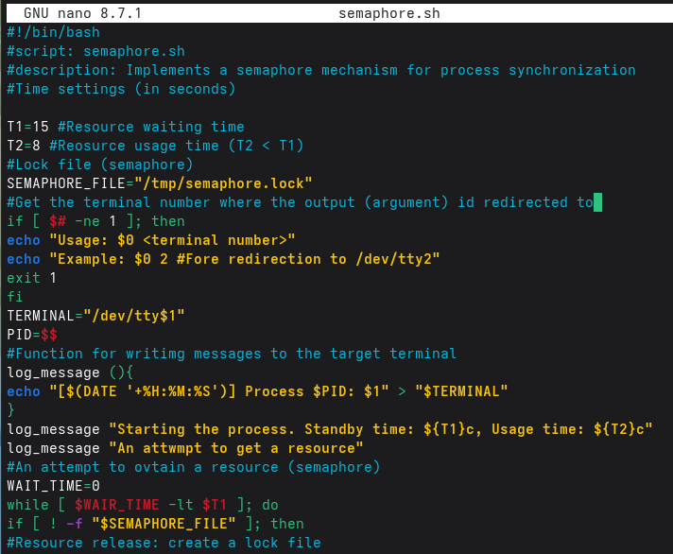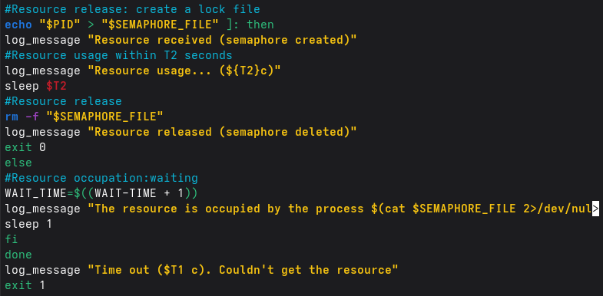

Шаг 2: Запустите скрипт в двух терминалах

Терминал 1 (основной):

Шаг 3: Версия для трех процессов (semaphore_multiple.sh)

Код скрипта (для нескольких процессов):
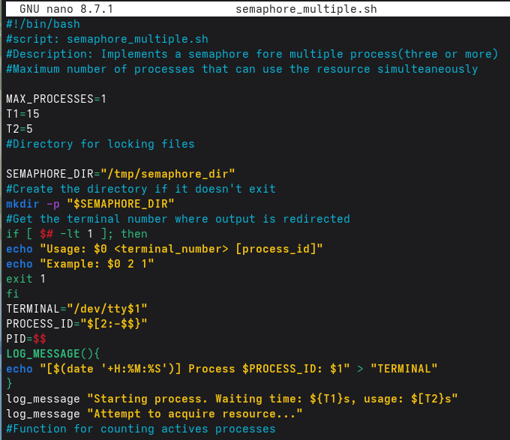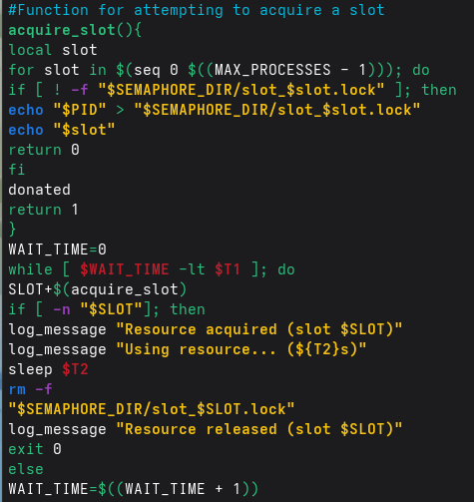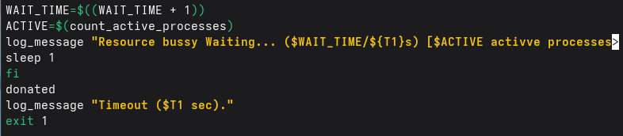

Шаг 4: Запуск нескольких процессов

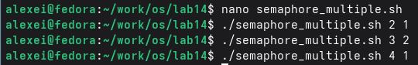

2.2. Скрипт для имитации команды man

Задание: Реализовать комнду man с помощью комндного файла. Командный файл должен получать имя команды в качестве аргумента и отображать его справочную страницу или сообщение об ошибке, если оно не существует.

Шаг 1: Создание скрипта

Код скрипта:

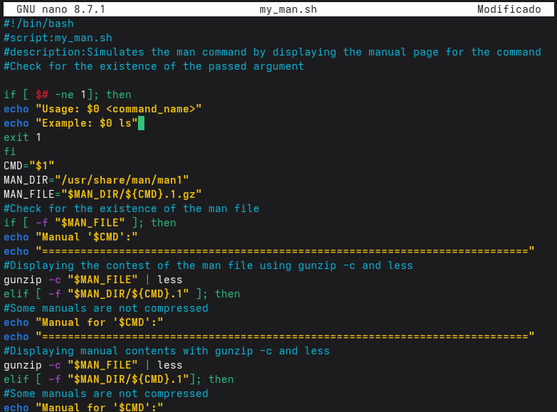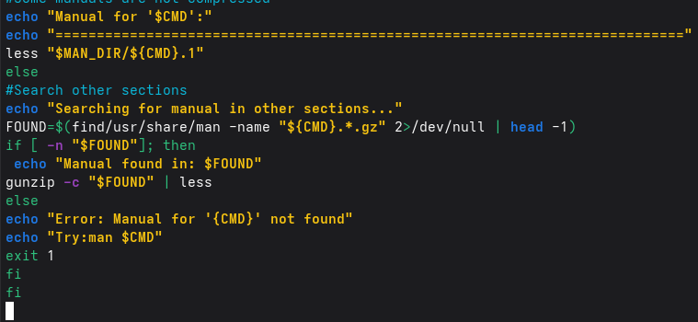

Шаг 2: Просмотр содержимого каталога man1

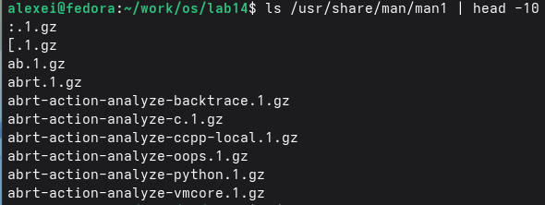

Шаг 3: Запуск скрипта

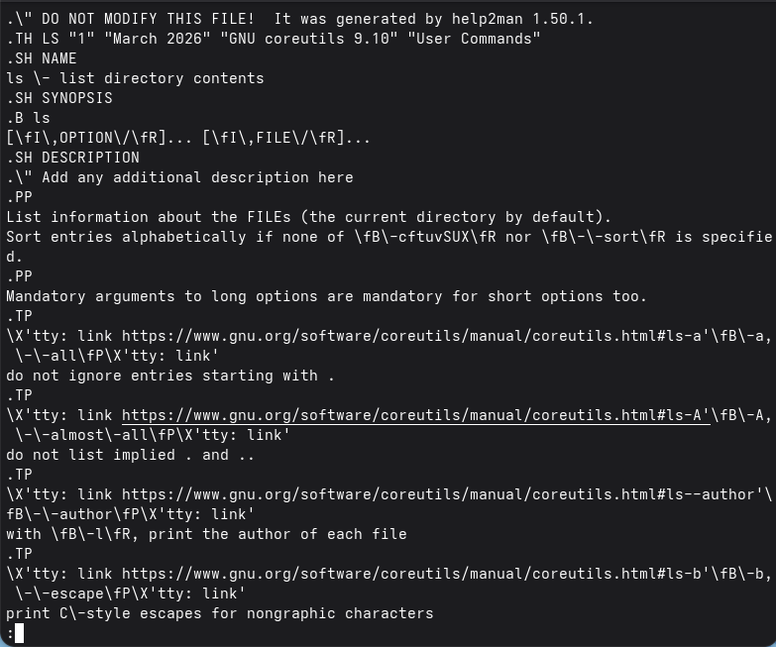
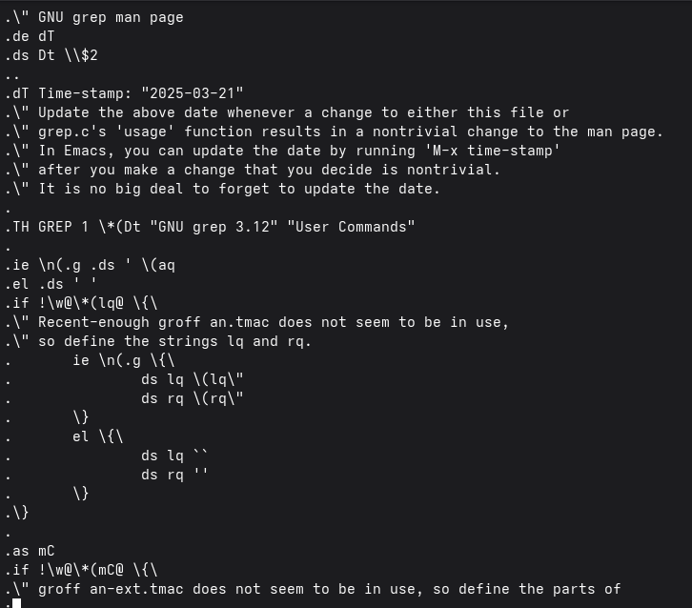


2.3. Скрипт для генерации случайных последовательностей букв

Задание: использование встроенной переменной $RANDOM, запись командного файла, генерация случайной последовательности букв лучайнуго `$RANDOM` генерирует псевдослучайные числа в диапазоне от 0 до 32767.

Шаг 1. Создайте сценарий.

Код скрипта:

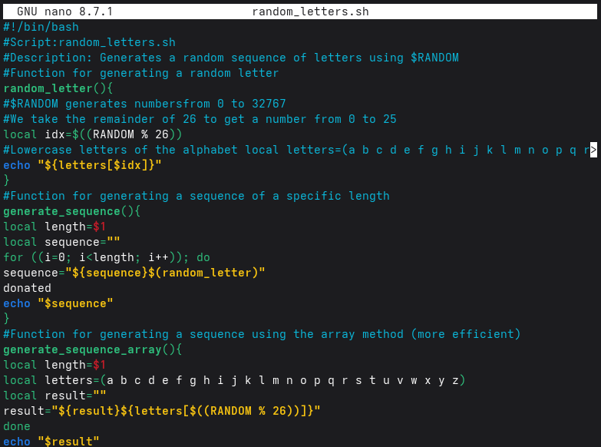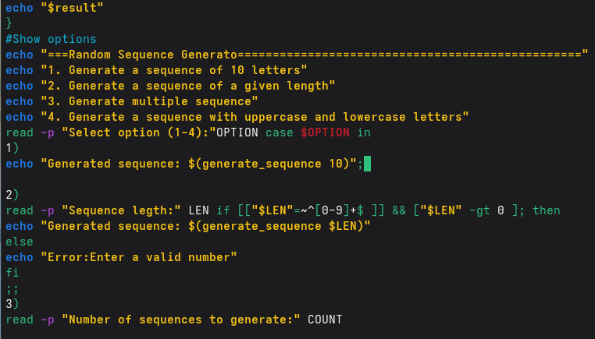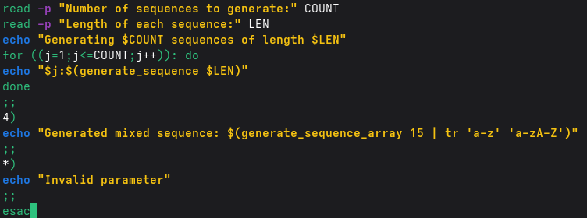

Шаг 2: Расширенная версия с параметрами командной строки

bash
nano random_letters_cli.sh
chmod +x random_letters_cli.sh

Код скрипта (с аргументами командной строки):

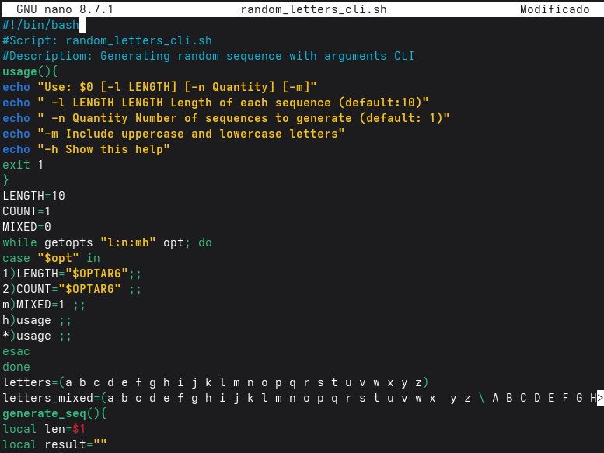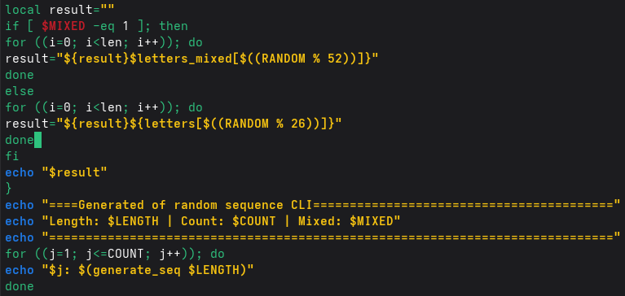

Шаг 3: Запуск скриптов

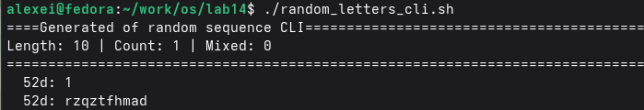
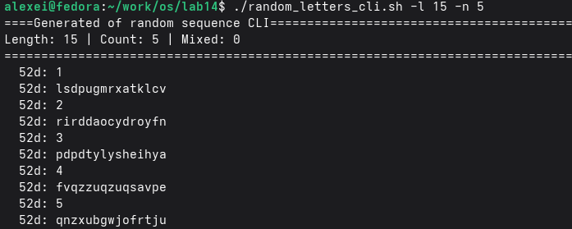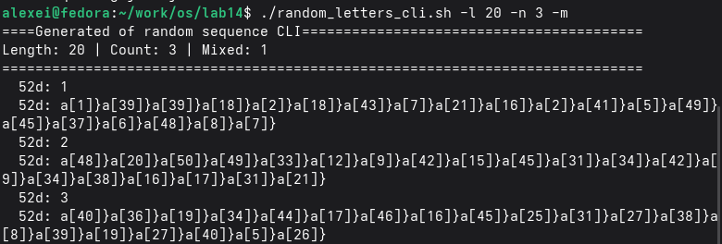

Контрольные вопросы

В этом разделе даются ответы на контрольные вопросы, касающиеся продвинутого программирования в Bash.

1. Найдите синтаксическую ошибку в следующей строке: while [$1 != "exit"]

Основная ошибка заключается в отсутствии пробелов вокруг скобок и операторов сравнения. В Bash правильный синтаксис для `[(test)` требует пробелов между элементами.

- Неправильно (как в вопросе):

bash
while [$1 != "exit"]

- Правильно:

bash
while [ "$1" != "exit" ]

Пояснение изменений:

- Пробел после `[` и перед `]`
- Пробелы вокруг оператора `!=`.
- Переменные должны быть заключены в двойные кавычки ("$1"), чтобы избежать проблем, если аргумент содержит пробелы или пуст.

2. Необходимо ли подключать движок к сети?

В Bash конкатенация строк выполняется простым размещением переменных рядом друг с другом в одной строке.

Простой пример:

bash
str1="Hello"
str2="World"
result="$str1 $str2"
echo "$result" # Выводит: Hello World

Другие способы:

- Использование +=:

bash
text="Hello"
text+="World"
echo "$text" # Выводит: Hello World

- Использование printf -v (более эффективная версия для множества конкатенаций):

bash
printf -v result '%s' "$str1" "$str2"
echo "$result" # Выводит: Hello World

3. Найдите информацию о том, как использовать seq. Можно ли релизовать и ее функции при программировании в bash?

seq генерирует последовательности чисел. Пример: `seq 1 5` выводит 1 2 3 4 5.

Альтернативы в Bash:

- С `for` и `{start..end}` (рекомендуется для фиксированных диапазонов):

`bash`
`for i in {1..10}; do echo $i; done`

- С `while` (для более сложных последовательностей):

`bash`
`i=1`
`while [ $i -le 10 ]; do echo $i; ((i++)); done`

- С `for ((...))` (синтаксис, похожий на C):

`bash`
`for ((i=1; i<=10; i++)); do echo $i; done`

4. Каков результат операции $((10/3))?

Результат операции $((10/3)) равен 3.

В Bash арифметические операции с $((...)) работают с целыми числами (целочисленное деление). Результат отбрасывает десятичную часть, поэтому 10/3 = 3,333... становится 3.

5. Укажите кратко основные отличия командной оболочки zsh от bash.

- zsh (Z Shell) — более современная и продвинутая оболочка, чем Bash, с улучшенными функциями для интерактивного пользователя.
- Bash — это универсальная стандартная оболочка; она присутствует почти в каждой системе Linux, более стабильна и имеет лучшую поддержку скриптов.

Основные отличия:

Функции | Bash | Zsh
Автозавершение | Базовое | Интеллектуальное, с описаниями и параметрами
Совместимость | Универсальная (стандартная в Linux) | Не всегда устанавливается по умолчанию
Скрипты | Более стабильная и портативная | Менее портативная (скрипты могут давать сбои в других оболочках)
Настройка | Ограниченная | Высокая степень кастомизации (темы, плагины с Oh My Zsh)
Исправление ошибок | Не исправляет опечатки | Предлагает исправления для неправильно написанных команд

6. Проверьте правильность следующего синтаксиса: for ((a=1; a <= LIMIT; a++))

Да, синтаксис правильный (при условии, что LIMIT — предопределенная переменная). Это синтаксис циклов for в Bash в стиле C.

Полный и правильный пример:

bash
LIMIT=5
for ((a=1; a <= LIMIT; a++)); do
echo "Iteration $a"
done

7. Экономия времени и денег без программирования. Что вы думаете о том, чтобы попробовать это сделать? Какие недостатки?

Преимущества Bash:

- Прямая интеграция с операционной системой: Вы можете выполнять команды, управлять файлами и процессами без внешних библиотек.
- Простая автоматизация: Идеально подходит для административных задач, резервного копирования и рабочих процессов разработки (конвейеров).
- Установлен по умолчанию: Практически во всех системах Unix/Linux.

Недостатки:

- Неинтуитивный синтаксис: Легко допустить ошибки (например, забыть пробелы в [ ]).
- Сложности со сложными операциями: Математика и расширенная обработка данных ограничены; все обрабатывается как текст.
- Менее структурирован: В отличие от языков, таких как Python или C, структуры данных ограничены (в старых версиях нет собственных объектов или ассоциативных массивов).
- Ограниченная переносимость: Скрипты, использующие специфические для Bash функции, могут не работать в других оболочках (например, sh или dash).

Выводы

В ходе выполнения лабораторной работы я изучил основы программирования в оболочке ОС UNIX и научился писать более сложные командные файлы с использованием логических управляющих конструкций и циклов. Я реализовал упрощённый механизм семафоров для синхронизации процессов с использованием файлов-блокировок, создал командный файл для имитации работы команды man с поиском справки в каталоге /usr/share/man/man1, а также разработал скрипт для генерации случайных последовательностей букв латинского алфавита с использованием встроенной переменной $RANDOM. Все поставленные задачи выполнены, полученные навыки являются основой для автоматизации сложных задач и синхронизации процессов в операционной системе Linux.

Список литературы

- Cylab. (2026). Избегайте утечки учетных данных с помощью Pass: стандартного менеджера паролей для Unix. https://cylab.be/blog/503/avoid-credential-leakage-with-pass-the-standard-unix-password-manager
- Chezmoi. (б. д.). Настройка. https://www.chezmoi.io/user-guide/setup/
- Chezmoi. (б. д.). Что делает chezmoi?. https://www.chezmoi.io/
- Руководство по GNU Emacs. (б. д.). Хранилище паролей Unix. https://www.gnu.org/software/emacs/manual/html_node/auth/The-Unix-password-store.html
- Chezmoi. (б. д.). Справочная информация — шаблоны. https://www.chezmoi.io/reference/templates/
- Cylab. (2026). Избегайте утечки учетных данных с помощью Pass — стандартного менеджера паролей для Unix. https://cylab.be/blog/503/avoid-credential-leakage-with-pass-the-standard-unix-password-manager
- GoPass. (2026). gopass — чуть более продвинутый стандартный менеджер паролей для Unix для команд. https://www.gopass.pw/
- Password Store — Google Play. (2026). Password Store — приложение для Android. https://play.google.com/store/apps/details?id=dev.msfjarvis.aps
- Хранилище паролей. (2026). Хранилище паролей: стандартный менеджер паролей для Unix. https://www.passwordstore.org/
- Проект Fedora. (2026). Руководство по системному администрированию DNF. https://docs.fedoraproject.org/en-US/fedora/latest/system-administrators-guide/package-management/DNF/Command_Reference/
- Chezmoi. (б. д.). Краткое руководство. https://www.chezmoi.io/quick-start/
- Интерфейс командной строки GitHub. (2026). Руководство по интерфейсу командной строки GitHub. https://cli.github.com/manual/
- *GPG. (2026). Документация по GNU Privacy Guard. https://gnupg.org/documentation/
- How-To Geek. (2021). Как создать семафор в Bash. https://www.howtogeek.com/devops/how-to-create-a-semaphore-in-bash/
- Baeldung. (2023). Используйте $RANDOM для генерации случайной строки. https://www.baeldung-cn.com/linux/generate-random-string-using-random
- CloudComputing-Insider. (2022). Использование случайных строк в Bash. https://www.cloudcomputing-insider.de/zufallsquellen-in-der-bash-nutzen-a-b7c25dcc121b0161f7501eebb98d45db/
- Unix & Linux Stack Exchange. (2020). Пользовательская команда man. https://unix.stackexchange.com/questions/
- Baeldung. (2023). Использование $RANDOM для генерации случайной строки. https://www.baeldung-cn.com/linux/generate-random-string-using-random
- GNU Savannah. (2022). Неожиданный пробел в условном операторе. https://savannah.gnu.org/support/index.php?110745
- Refine. (2024). Zsh и Bash. https://refine.dev/blog/zsh-vs-bash/

